附件1：

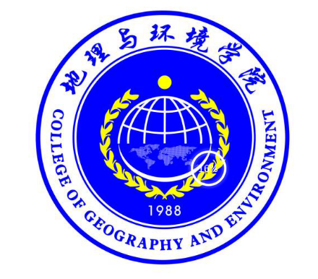

地理与环境学院

中学地理课程教学设计

**班级：**

**姓名：**

**学号：**

2023年10月

|  |  |  |  |
| --- | --- | --- | --- |
| **题目：** **人教版八年级下册第七章第三节“东方明珠”——香港和澳门** | **课时** | | 1 |
| **课程标准要求：** | | | |
| **教材分析：** | | | |
| **学情分析：** | | | |
| **教学目标：** | | | |
| **教学重点：**  **教学难点：** | | | |
| **教学方法：** | | | |
| **教学媒体与材料：** | | | |
| **教学过程** | | | |
| **教学内容** | | **备注** | |
| **（主要教学环节要写清楚）**  【导入】  【思考】  **（过渡）**  【阅读】  【活动】  **（总结）……** | | （课程内容相关课外知识） | |
| **板书设计：** | | | |
| **课堂练习：** | | | |
| **作业布置：** | | | |
| **教学反思：（教学成败及改进措施）** | | | |

**撰写要求:1、填充内容为仿宋字体、小四字号、行距20磅。**

**2、可续页，一般4-5页。**